

**10110007- ANIK AIDA N**

**2A SISTEM INFORMASI**

JOB SHEET   
PEMROGRAMAN BERORIENTASI OBJEK

KONSEP HTML,CSS, DAN JAWA SCRIPT

Dosen Pengampu

Sari Azhariyah,S.Pd.,M.T.  
Erick Febriyanto, S.T., M.I.T

|  |  |
| --- | --- |
| POLITEKNIK NEGERI SUBANG |  |
| Jurusan : TIK | Waktu : 240 Menit |
| Program Studi : Sistem Informasi | Topik : KONSEP HTML,CSS,DAN JAVA SCRIPT |
| Mata Kuliah : Pemrograman Berorientasi Objek | Judul : KONSEP HTML,CSS,DAN JAVA SCRIPT |
| Tanggal : 21 Oktober 2024 | Pertemuan ke : 10 |
| URL Github : <https://github.com/AnikAida/PBO_anikaidanuraeni> |  |

# Tujuan : Mahasiswa mampu memahami dan menjelaskan konsep dasar dan mengimplementasi serta berlatih penggunaan elemen pada HTML.

# Alat dan Bahan : XAMPP, Web Browser, Text Editor

**Langkah Kerja :**

1. **Siapkan dan jalankan xampp, web browser, dan text editor**
2. **Buat folder praktikum pemrograman web pada folder htdocs**
3. **Lakukan penulisan sintak program pada text editor**
4. **Simpan file hasil penulisan sintak tersebut kedalam folder praktikum**
5. **Jalankan web browser**
6. **Jalankan web pada mode local dengan mengetikan localhost/folder praktikum/file sintak pada web browser**
7. **Output program akan tampil pada web browser**

|  |  |  |  |  |
| --- | --- | --- | --- | --- |
| **No** | **Praktik** | **Output Program** | **Sintak Kode Program** | **Keterangan** |
|  | Latihan10.1 |  | <!DOCTYPE html>  <html>      <head>          <title>Test Backround Color CSS</title>          <style type="text/CSS">              .warna{                 color: red;              }          </style>      </head>      <body>          <p>              CSS merupakan bahasanya <span class=warna> desainer web</span>.              Namun sebenarnya, apa itu CSS?              <br />              <span class=warna>CSS </span>adalah kumpulan kode yang digunakan untuk mendefinisikan desain dari bahasa markup,              <span class=warna> salah satunya adalah HTML</span>.              <br/>              Dengan CSS kita bisa mengubah desain desainer              <span class=warna> text, warna,gambar dan latar belakang</span>              dari (hampir) semua kkode tag HTML.          </p>      </body>  </html> |  |
|  | Latihan10.2 |  | <!DOCTYPE html>  <html>      <head>          <title> Contoh Inline style CSS</title>          <style type="text/css">              @import url(belajar.css);          </style>      </head>      <body>          <h2>              Text ini akan berwarna putih dan Backround warna hitam          </h2>      </body>  </html> | Dibuat dulu file Css nya  Lalu di panggil dengan cara              @import url(belajar.css); |
|  | Latihan10.3 |  | <!DOCTYPE html>  <html>      <head>          <title>Belajar CSS6798</title>          <style type="text/css">              h2,h3{                  color: blue;              }              p strong{                  color: red;              }              h2.judul, .paragraf{                  font-size: italic;              }              #belajar_html, p#belajar_css, h3.subheader{                  font-size: 14pt;              }          </style>      </head>      <body>          <h2 class="judul"> Belajar CSS</h2>          <p> Ini <strong>adalah</strong> sebuah <em>paragraf</em></p>          <p id="belajar_html" class="paragraf"> Saya Sedang belajar HTML dari              <a href="https://www.duniailkom.com" target="_blank">Duniailkom</a>              akan terbuka pada tab baru          </p>          <p id="belajar_css" class="paragraf">              saya sedang belajar CSS, mohon jangan diganggu          </p>          <br />          <h3 class="judul subheader"> Daftar Belanjaan</h3>          <ol>              <li><em>Minyak Goreng</em></li>              <li>Sabun Mandi</li>              <li>Deterjen</li>              <li>Shampo</li>              <li>Obat Nyamuk</li>          </ol>      </body>  </html> |  |
|  | Latihan10.4 |  | <!DOCTYPE html>  <html>  <head>  <title>Belaajr JavaScript di Duniailkom</title>  <script type="text/JavaScript">  function tambah_semangat()  {  var a=document.getElementById("div_semangat");  a.innerHTML+="<p>Sedang belajar JavaScript, Semangat...!!!</p>";  }  </script>  </head>  <body>  <h1>Belajar JavaScript</h1>  <p>Saya Sedang Belajar JavaScript di duniailkom.com</p>  klik tombol ini untuk menambahkan kalimat baru:  <button id="tambah" onclick="tambah_semangat()">Semangat..!!</button>  <div id="div_semangat"></div>  </body>  </html> |  |
|  | Latihan 10.5 |  | <!DOCTYPE html>  <html>      <meta http-equiv="Content-Type" content="text/html; charset=UTF-8"/>      <head>          <title>Belajar JavaScript di Duniailkom</title>          <script src="kode_javascript.js"></script>      </head>      <body>          <h1>Belajar JavaScript</h1>          <p>Saya sedang belajar JavaScript di duniailkom.com</p>          <p>Belajar Web Programming di Duniailkom.</p>      </body>  </html> | Membuat dahulu file java nya  Lalu dipanggil di file HTML nya. |
|  | **Latihan10.6** |  | <!DOCTYPE html>  <html>      <head>          <meta http-equiv="Content-Type" content="text/html; charset=UTF-8"/>          <title> Belajar JavaScript</title>          <script>              window.onload= function()              {                  var a=document.getElementById("div_semangat");                  a.innerHTML="<p> Sedang Belajar javaScript, Semangat...!!!<p/>";              }          </script>      </head>      <body>          <h1> Belajar javaScript</h1>          <p> Saya sedang belajar javaScript di duniailkom.com</p>          <div id="div_semangat"></div>      </body>  </html> |  |
|  | **Latihan 10.7** |  | <html>      <head>          <title> JavaScript 1 </title>      </head>      <body>          <script languange="JavaScript">              <!--                  document.write("Hallo Javascript! <br/>")                  document.write("Hallo Javascript!")              //-->          </script>      </body>  </html> |  |
|  | **Latihan 10.8** |  | <html>  <head>      <title>JavaScript 1</title>  </head>  <body>      <script language="JavaScript">          document.write("<table border='1'>");          document.write("<tr>");          document.write("<td>1,1</td><td>1,2</td>");          document.write("</tr>");          document.write("<tr>");          document.write("<td>2,1</td><td>2,2</td>");          document.write("</tr>");          document.write("</table>");      </script>  </body>  </html> |  |
|  | **Latihan 10.9** |  | <!DOCTYPE html>  <html>  <head>      <title>ALERT</title>  </head>  <body>      <script language="JavaScript">          var panjang, lebar, luas;          panjang = 10;          lebar = 20;          luas = panjang * lebar;          document.write("Luas persegi panjang: " + luas);      </script>  </body>  </html> |  |
|  | **Latihan 10.10** |  | <!DOCTYPE html>  <html>      <head>          <title> ALERT</title>      </head>      <body>          <script language="JavaScript">              var Nama;              Nama =prompt("Isi nama anda", "");              alert("Halo : " + Nama + " Selamat Belaajr JavaScript");              document.writeIn("Halo : "  + Nama + " Selamat Belajar JavaScript");          </script>      </body>  </html> |  |

**Analisis dan Penjelasan Kode Program dalam Soal Tes Praktikum :**

1. **KODE INDEX.HTML**

<!DOCTYPE html>

<html>

<head>

    <title>BERANDA</title>

    <link rel="stylesheet" type="text/css" href="style.css">

</head>

<body>

    <h1 style="color: blue; font-size: 24px;">Selamat datang di Halaman Beranda</h1>

    <a href="about.html">Tentang Kami</a>

    <button onclick="bukaBukuTamu()">Buka Buku Tamu</button>

    <table border="1" id="bukuTamu" style="margin-top: 20px;">

        <tr>

            <th>Nama</th>

            <th>Email</th>

            <th>Pesan</th>

        </tr>

    </table>

    <script>

        function bukaBukuTamu() {

            var nama = prompt("Silahkan Masukan nama Anda:");

            var email = prompt("Silahkan Masukan email Anda:");

            var pesan = prompt("Silahkan Masukan pesan Anda:");

            console.log("Nama: " + nama);

            console.log("Email: " + email);

            console.log("Pesan: " + pesan);

            var table = document.getElementById("bukuTamu");

            var row = table.insertRow(-1);

            var cell1 = row.insertCell(0);

            var cell2 = row.insertCell(1);

            var cell3 = row.insertCell(2);

            cell1.innerHTML = nama;

            cell2.innerHTML = email;

            cell3.innerHTML = pesan;

        }

    </script>

</body>

</html>

1. **KODE ABOUT.HTML**
2. <!DOCTYPE html>
3. <html>
4. <head>
5. <title>Tentang Kami</title>
6. <link rel="stylesheet" type="text/css" href="style.css">
7. <style>
8. h2 {
9. color: green;
10. font-size: 20px;
11. }
12. </style>
13. </head>
14. <body>
15. <h2>Tentang Kami</h2>
16. <p>website sederhana ini bertujuan untuk memnuhi tugas mata kuliah PBO .</p>
17. <a href="index.html">Kembali ke Beranda</a>
18. </body>
19. </html>

**3. KODE STYLE.HTML**

body{

    background-color: rgb(251, 0, 255) ;

    font-family: Arial, sans-serif;

}

p{

    padding: 10px;

    color: black;

}

**OUTPUT PROGRAM**

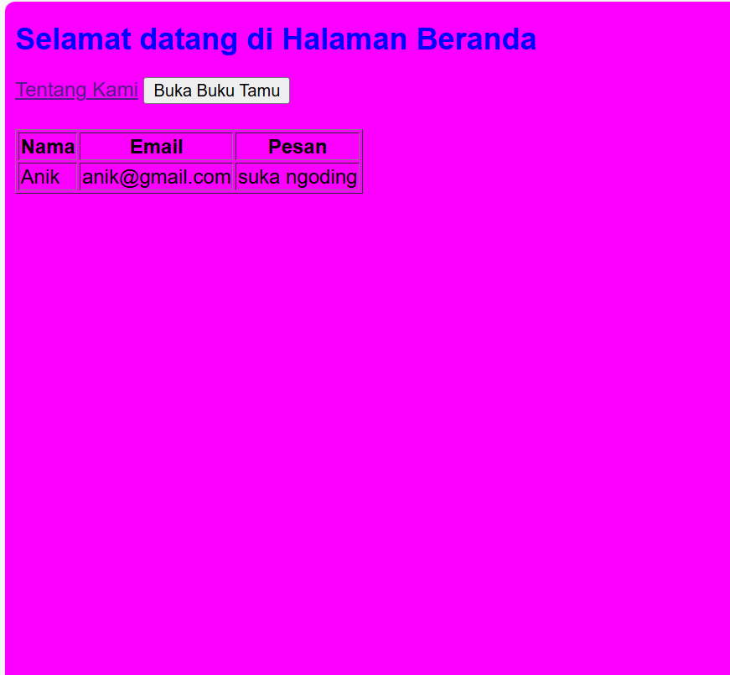

* **Jika di klik tentang kami akan muncul seperti dibawah**

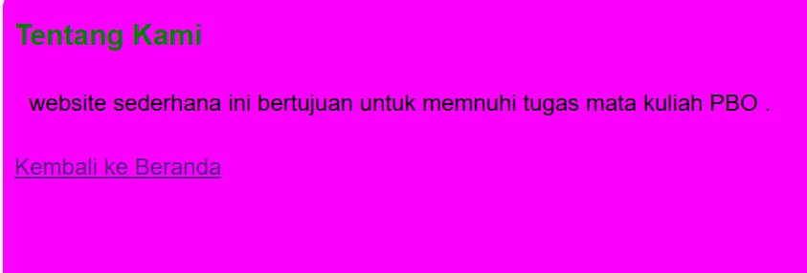

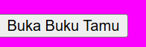

* **Jika klik Buka Buku Tamu maka akan langsung muncul seperti dibawah ini**

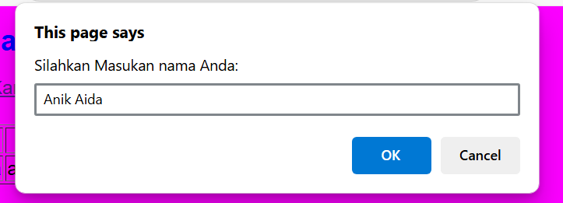

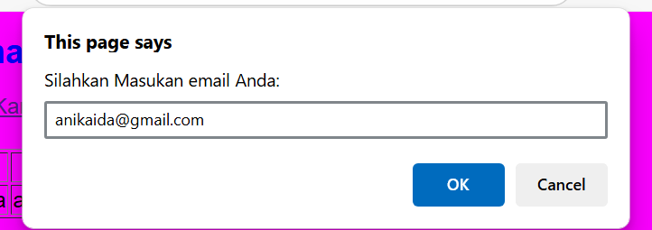

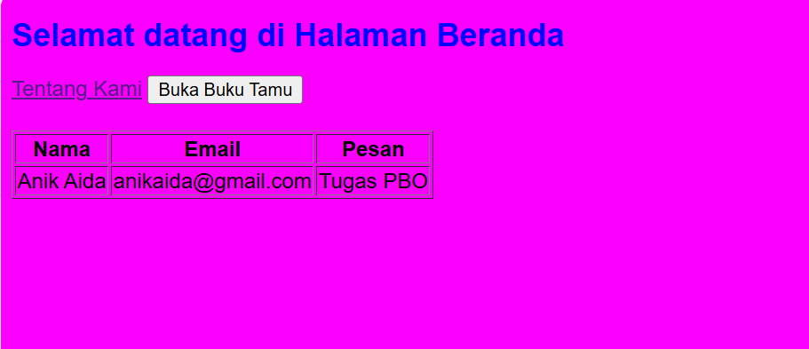

**Berikut adalah analisis singkat dari kode di atas:**

**Kesimpulan dari kode HTML di atas adalah bahwa kode tersebut membangun halaman beranda sederhana yang memungkinkan pengguna untuk mengisi buku tamu secara interaktif. Pengguna dapat memasukkan nama, email, dan pesan melalui prompt JavaScript, yang kemudian ditampilkan dalam sebuah tabel di halaman. Fitur ini memanfaatkan HTML untuk struktur halaman, CSS untuk styling (dalam file terpisah `style.css`), dan JavaScript untuk mengelola interaksi pengguna dengan cara yang mudah dipahami.**